**服务实例&服务资源封装API**

**打包流程以及调用方法说明**

**2021年1月31日**

1. **程序打包**
2. **源代码下载**

将源代码从github中下载到本地，下载地址：

https://github.com/QingCloudAppcenter/GonganCloudResource/trunk/QINGSDK_LW

1. **将源代码导入IDE**

将下载的QINGSDK_LW项目导入到idea或者eclipse中进行打包，本文档以idea工具为例进行说明。

1. **程序打包**
2. 通过IDEA的maven插件进行clean操作，如下图所示：

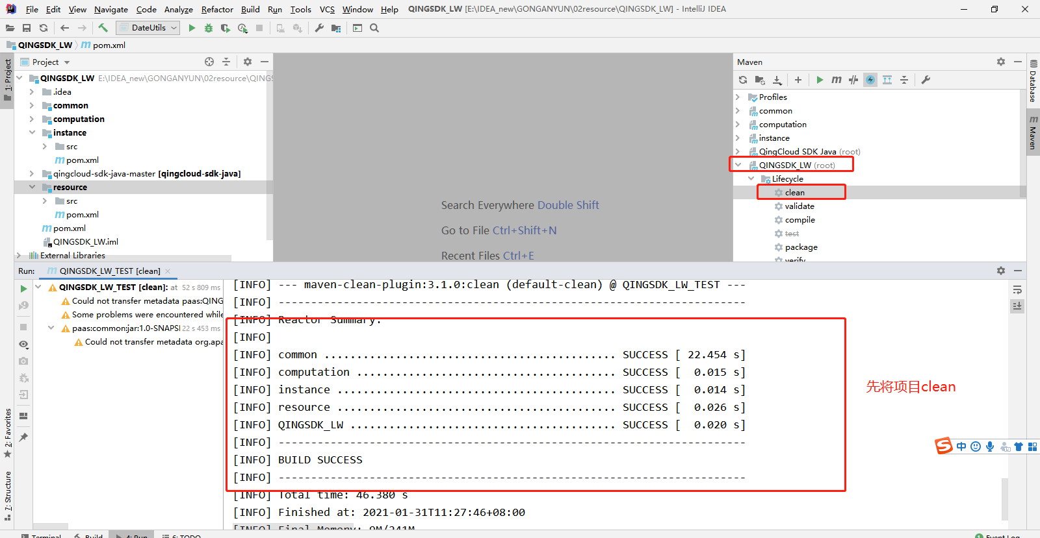

1. 通过IDEA的maven插件进行install操作，完成项目打包。如下图所示：

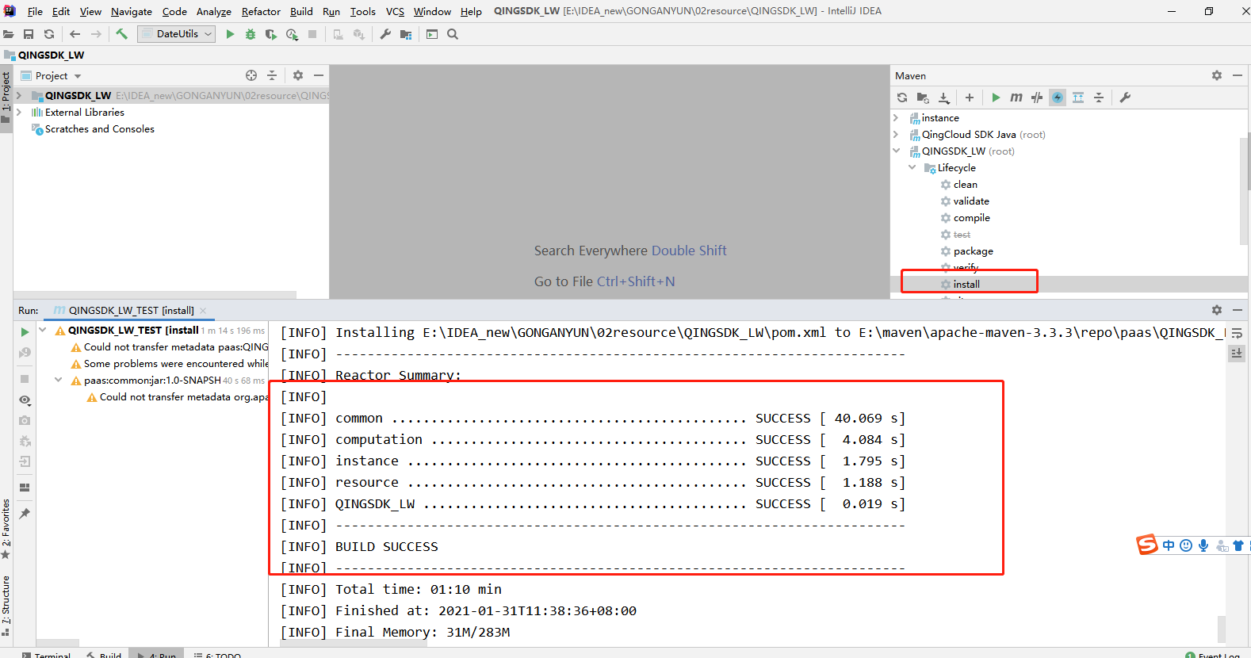

1. 生成包的位置

一共生成四个包，分别是common-1.0-SNAPSHOT.jar（公共组件包）、instance-1.0-SNAPSHOT.jar（服务实例组件包）、resource-1.0-SNAPSHOT.jar（服务资源组件包）、qingcloud-sdk-java.jar（青云接口组件包），并在config文件夹下生成配置文件config.properties。如下图所示：

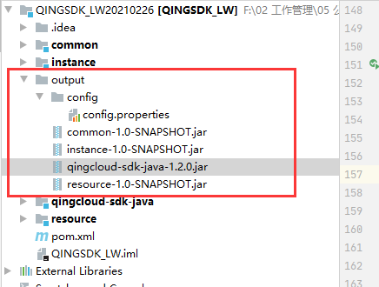

1. **包的引用**
2. **测试代码下载**

将源码中的（QINGSDK_LW_TEST）项目下载到本地，下载地址为：

https://github.com/QingCloudAppcenter/GonganCloudResource/trunk/QINGSDK_LW_TEST

1. **将源代码导入IDE**

将下载的QINGSDK_LW_TEST项目导入到IDE工具中进行调用测试，这里以Idea为例进行说明**。**

1. **基础配置**
2. JDK配置

请根据本机安装JDK版本进行配置。

* **【File->Project Structure->Project Settings->Project】**

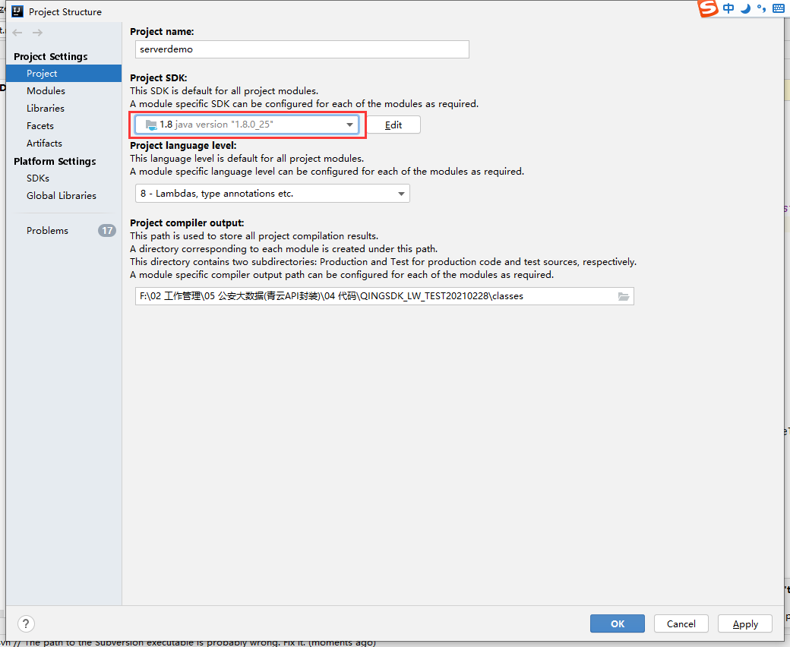

* **【File->Project Structure->Project Settings->Modules】**

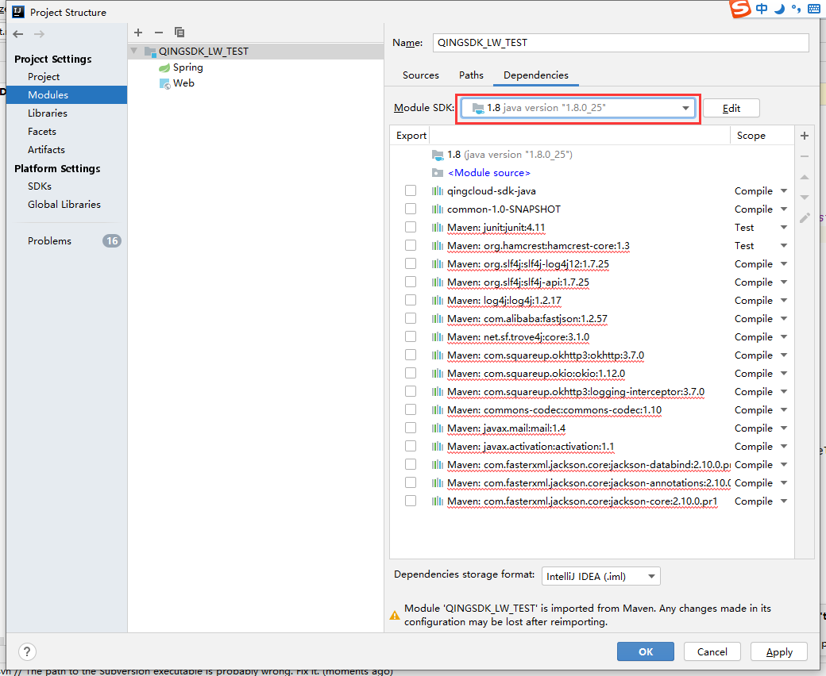

1. Maven配置

请根据本机的Maven安装情况进行相关配置。

**【File->Settings->Build,Execution,Deployment->Build Tools->Maven】**

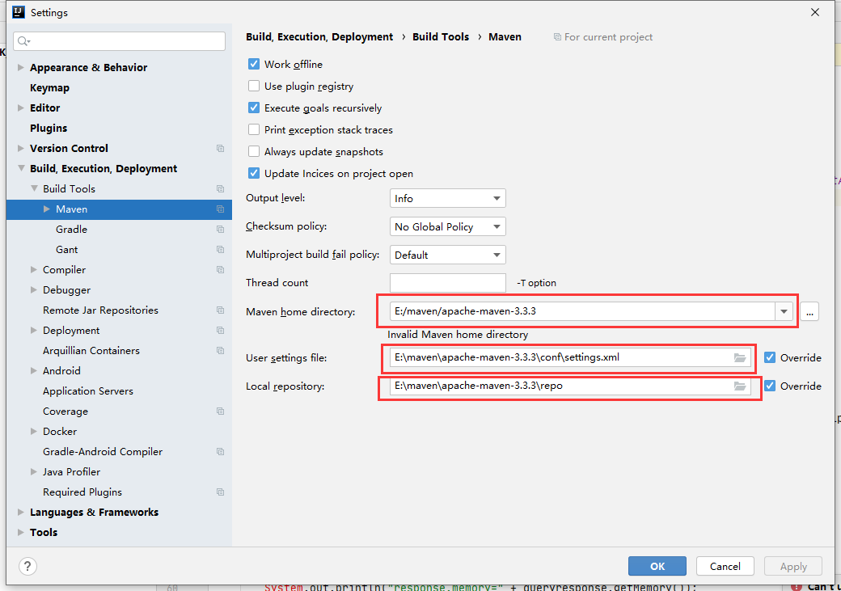

1. **引用生成的jar包**
2. 第一步：选择【File-> Project structure】

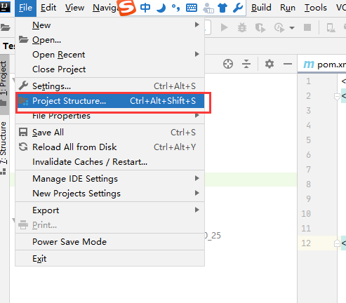

1. 第二步：在弹出的Project Structure对话框中，选择【Libraries】。点击上方的【+】号，并选择菜单中的【Java】。

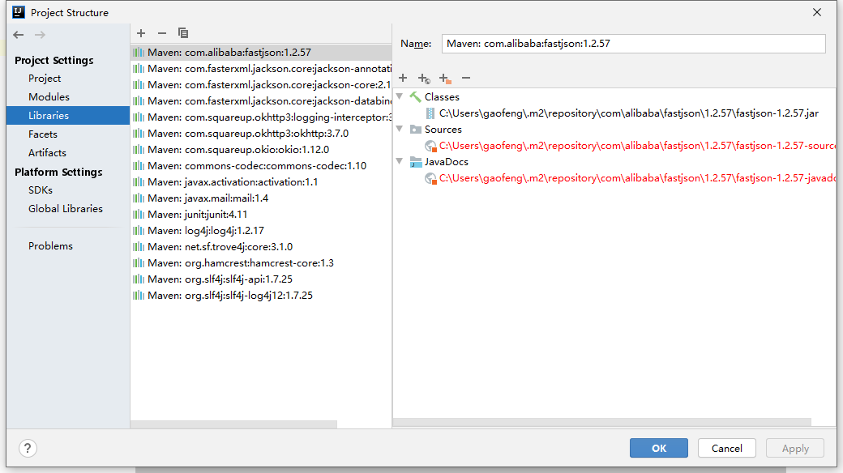

1. 第三步：在弹出的Select Library Files对话框中，选择上个步骤中生成的四个jar包组件：common-1.0-SNAPSHOT.jar、instance-1.0-SNAPSHOT.jar、resource-1.0-SNAPSHOT.jar、qingcloud-sdk-java.jar，并点击【OK】按钮。

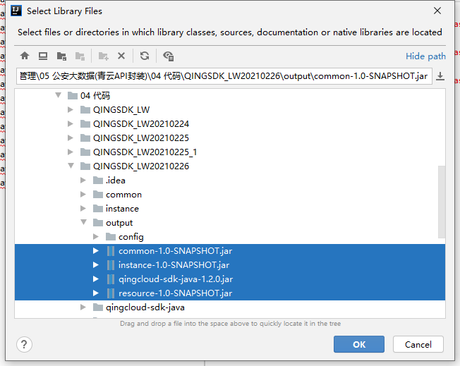

1. 第四步：在弹出的Choose Modules对话框中，选择【OK】完成导入。

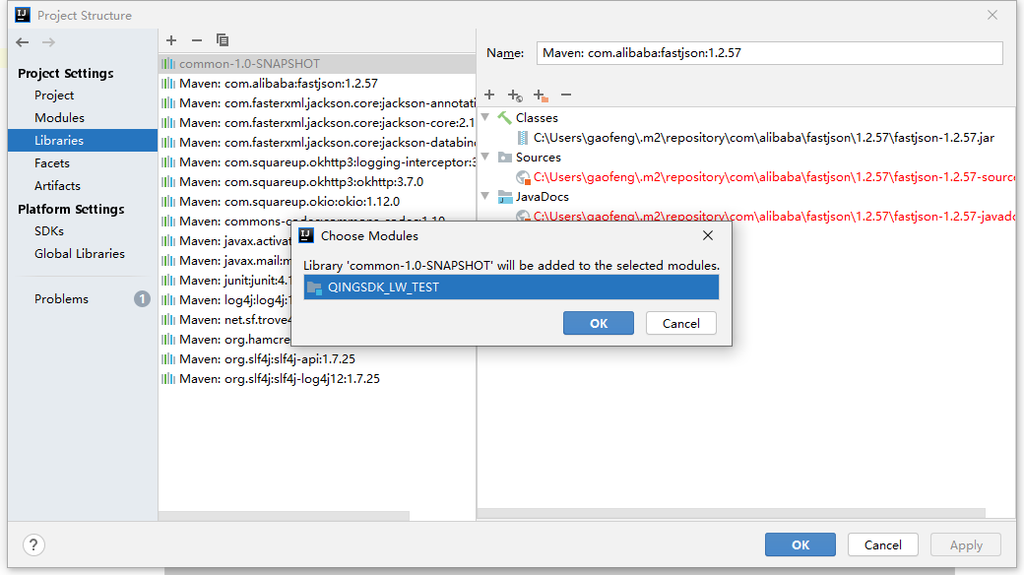

1. **添加配置文件**

将output\config中的config.perperties文件拷贝至测试目录src\test\resource，并将参数调整为青云真实环境。

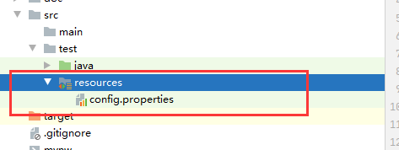

文件内容如下图所示：

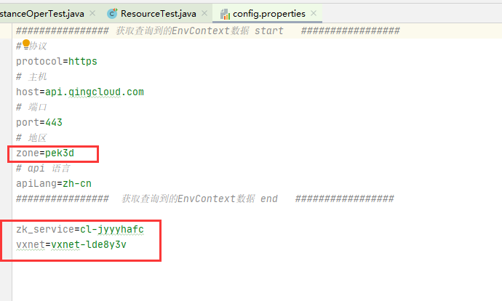

1. **程序测试**
2. **测试类说明**

服务实例和服务资源的测试类分别为：QINGSDK_LW_TEST下的test.java.paas.instance.test.instanceOperTest和test.java.paas.resource.test.ResourceOperTest。如下图所示：

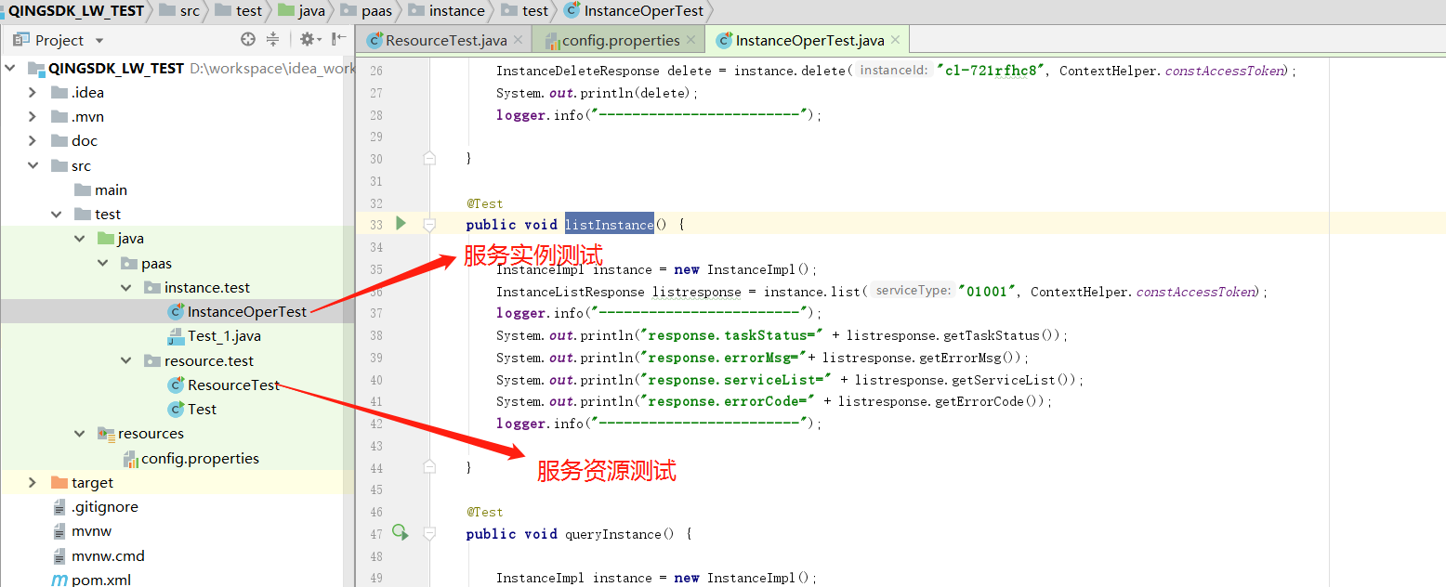

1. **测试方法**

打开需要测试的类(这里以服务资源为例)，选中要测试方法区域，右键选择Run或Debug，如下图所示：

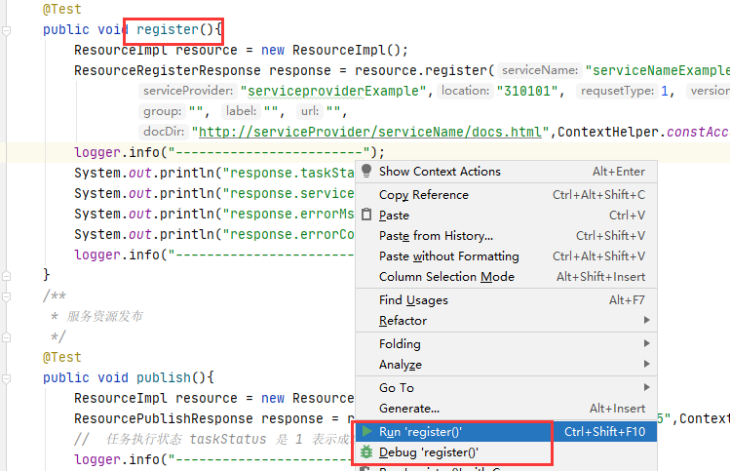

**测试结果如下：**

